**NOTIFICACIÓN POR AVISO**

**AVISO No.034**

**COBRO COACTIVO**

**07 de Mayo de 2018**

**EMPRESAS PÚBLICAS DE ARMENIA ESP**

Por el cual se notifica al señor(a) **JOSE HENRY GRAJALES BETANCOURT**, de conformidad con lo establecido en el artículo 826 del Estatuto Tributario.

Acto administrativo a notificar: **RESOLUCION No.048 DE 2018**

**AUTO DE TERMINACION DE PROCESO DE COBRO COACTIVO No. 0058 de 2014**

**Empresas Públicas de Armenia EPA - ESP**

**Dirección Comercial -Jurisdicción Coactiva-**

Persona a notificar: **JOSE HENRY GRAJALES BETANCOURT**

Dirección de notificación usuario  **BARRIO LA CABAÑA CARRERA 21 No 15 – 13 APTO 1**

##### Funcionario que expidió el acto: **LINA MARIA SALAZAR**

Cargo: **PROFESIONAL ESPECIALIZADO III**

Se advierte, que la notificación se entiende surtida al finalizar el día siguiente al de entregado este aviso en el lugar de destino.

**LINA MARIA SALAZAR**

**PROFESIONAL ESPECIALIZADO III**

**Dirección Comercial**

**RESOLUCION 048 DE 2018**

**AUTO DE TERMINACION DE PROCESO DE COBRO COACTIVO**

**PROCESO N. 0058 de 2014 Empresas Públicas de Armenia EPA ESP**

**Dirección Comercial -Jurisdicción Coactiva-**

Armenia, Abril dieciocho (18) de Dos Mil Dieciocho (2018).

El Funcionario Ejecutor de Empresas Públicas de Armenia EPA ESP en uso de sus facultades legales y reglamentarias, especialmente las otorgadas por la Ley 1066 de 2006 y la Resolución No. 451 de diciembre de 2014, que adoptó el manual de cobro coactivo, y

**CONSIDERANDO:**

Que con fecha de doce (12) de junio de 2014, se libró mandamiento de pago por la suma de OCHOCIENTOS VEINTIUN MIL OCHENTA Y CINCO PESOS ($821.085) por concepto de acueducto y alcantarillado; y NOVECIENTOS OCHO MIL CIENTO OCHENTA Y CINCO PESOS ($908.185) por concepto de aseo de Empresas Públicas de Armenia ESP.

Que para dicho mandamiento de pago se envió citación para notificación el día 12 de JUNIO de 2014, al señor JOSE HENRY GRAJALES BETANCOURT usuario de los servicios prestados al predio ubicado en el BARRIO LA CABAÑA CARRERA 21 15-13 APTO 1 de la ciudad de Armenia, **Matricula interna 34828.**

Que la obligación que se ejecuta se encuentra contenida en la factura 31554250 y corresponde a los valores adeudados por concepto de la prestación de servicios públicos domiciliarios de acueducto, alcantarillado y aseo.

Que mediante resolución 0185 de noviembre 26 de 2015, se decretó el embargo del predio identificado con matrícula inmobiliaria No.280-8185.

Que conforme al pantallazo de nuestro sistema se observa que el usuario cancelo la totalidad de la deuda, y se encuentra a paz y salvo con los servicios de Acueducto, Alcantarillado y Aseo, adeudando en la actualidad únicamente la factura correspondiente al periodo de abril 2018. **Matricula 34828.**

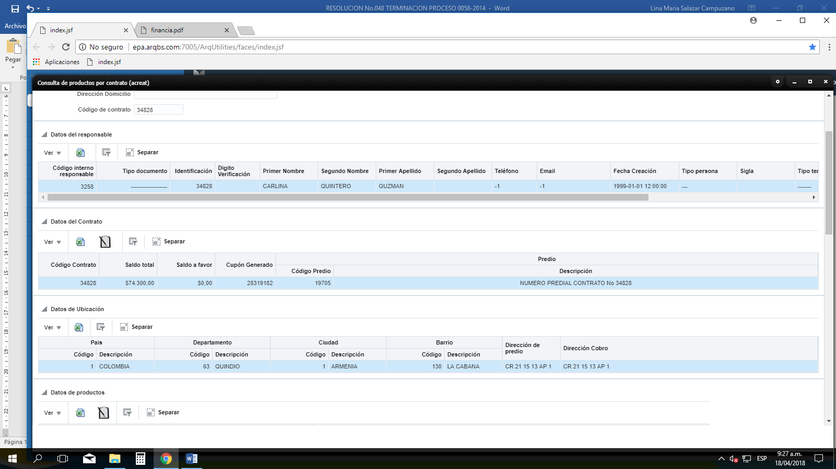

Que de conformidad con lo anterior, este despacho,

# RESUELVE

**ARTICULO PRIMERO:** Declarar terminado el proceso **2014-0058** que por jurisdicción coactiva se adelantaba en contra del predio ubicado en el BARRIO LA CABAÑA CARRERA 21 15-13 APTO 1 de la ciudad de Armenia, por el pago total de la obligación, **Matricula interna No. 34828.**

**ARTICULO SEGUNDO.** Ordenar el levantamiento de la Medida cautelar de EMBARGO que pesa sobre el predio con matrícula inmobiliaria 280-8185, según resolución 0185 del 26-11-2015.

**ARTICULO TERCERO.** Notifíquese la decisión al interesado y archívese el expediente iniciado al predio ubicado en el BARRIO LA CABAÑA CARRERA 21 15-13 APTO 1 de la ciudad de Armenia.

**JORGE IVAN RENGIFO RODRIGUEZ**

**Director Comercial EPA E.S.P.**

Elaboró: Lina Maria Salazar Campuzano

Profesional Especializado III

**DENOMINACION DEL ACTO** RESOLUCION DESEMBARGO

**NÚMERO** 049 de abril 18 de 2018

**USUARIO** CARLINA QUINTERO GUZMAN

**CEDULA/NIT** 24459340

El Director Comercial y funcionario ejecutor de Empresas Públicas de Armenia ESP identificada con Nit 890.000.439.-9 en uso de sus facultades legales y reglamentarias, especialmente las otorgadas por la Ley 1066 de 2006 y la Resolución No. 451 de Diciembre de 2014, que adoptó el manual de cobro coactivo, y

**CONSIDERANDO**

Que Empresas Publicas de Armenia ESP es una Empresa Industrial y Comercial del estado prestadora de los servicios de Acueducto, Alcantarillado y Aseo en el municipio de Armenia identificada con Nit 890.000.439.-9 y representada legalmente por Carlos Alberto Hurtado Plazas.

Que con fecha del doce (12) de junio de 2014, Empresas Públicas de Armenia EPA - E.S.P. libró mandamiento de pago dentro del proceso radicado bajo el No. 2014-0058 en contra del predio identificado con Matricula 34828 de Empresas Publicas de Armenia ESP y distinguido con la matricula inmobiliaria No. 280-8185 por la suma de OCHOCIENTOS VEINTIUN MIL OCHENTA Y CINCO PESOS ($821.085) por concepto de acueducto y alcantarillado; y NOVECIENTOS OCHO MIL CIENTO OCHENTA Y CINCO PESOS ($908.185) por concepto de aseo de Empresas Públicas de Armenia ESP.

Que dentro del citado proceso se determinó de propiedad de CARLINA QUINTERO GUZMAN, identificada con la C.C. 24.459.340, del inmueble tipo urbano identificado con matrícula inmobiliaria No. 280-8185, el cual fue embargado mediante resolución 0185 del 26-11-2015.

Que, verificado en el sistema comercial actual, se observa que, desde el 17 de enero de 2017, se canceló el valor total adeudado, quedando a paz y salvo con EPA ESP.

Que de conformidad con lo anterior, este despacho,

**RESUELVE**

**ARTICULO PRIMERO:** Ordenar el DESEMBARGO del predio tipo urbano, identificado con Matricula 34828 de EPA E.S.P y distinguido con Matricula Inmobiliaria No. 280-8185, de propiedad de CARLINA QUINTERO GUZMAN identificada con la cédula de ciudadanía número 24.459.340.

**ARTICULO SEGUNDO:** Librar los oficios necesarios para dar cumplimiento a la presente providencia y archivar el expediente.

**NOTIFÍQUESE Y CÚMPLASE**

**JORGE IVAN RENGIFO RODRIGUEZ**

**Director Comercial EPA ESP**

Elaboró: Lina Maria Salazar Campuzano

Profesional Especializado III

Armenia, Abril 18 de 2018

Doctora

**LUZ JANETH QUINTERO ROJAS**

Registradora Principal de Instrumentos Públicos

Armenia, Quindío.

**Ref: Desembargo Matricula 280-8185 (Proceso 0058-2014)**

Comedidamente, me permito informarle que la Dirección Comercial por medio del funcionario ejecutor de Empresas Públicas de Armenia ESP identificada con Nit 890.000.439.-9 emitió Resolución 049 de abril 18 de 2018, en la cual se ordena el Desembargo del Bien inmueble distinguido con matrícula inmobiliaria 280-8185 correspondiente al predio ubicado en CARRERA 21 15-13 AP 1 LA CABAÑA de la Ciudad de Armenia de propiedad de CARLINA QUINTERO GUZMAN., identificado con la cedula de ciudadanía 24.459.340.

Dicho inmueble se embargó mediante resolución 0185 del 26 DE NOVIEMBRE DE 2015 por lo que comedidamente le solicito se sirva registrar la medida y enviar copia del certificado donde conste tal inscripción.

Atentamente,

**JORGE IVAN RENGIFO RODRIGUEZ**

**Director Comercial**

**Empresas Públicas de Armenia E.S.P**

Elaboró: Lina Maria Salazar Campuzano

Profesional Especializado III

**Empresas públicas de Armenia EPA ESP**

**Dirección Comercial- Jurisdicción Coactiva**

Armenia, 18 de abril de 2018

Señor(a)

**CARLINA QUINTERO GUZMAN**

CARRERA 21 15-13 AP.1

LA CABAÑA

Armenia Quindío

**ASUNTO:** COMUNICACIÓN TERMINACIÓN PROCESO 2014-0058

Cordial Saludo,

Comedidamente, me permito comunicarle que la Dirección Comercial por medio del funcionario ejecutor de Empresas Públicas de Armenia ESP, identificada con Nit 890.000.439.-9, emitió **Resoluciones No.048 y 049** de abril 18 de 2018, por medio de la cual se dio por terminado el proceso de cobro coactivo número 2014-0058, iniciado sobre el predio ubicado en la CARRERA 21 15-13, identificado con la **Matricula No. 34828.**

Por tal razón se le informa, que debe acercarse a las Oficinas de la Dirección Comercial de Empresas Públicas de Armenia ESP, ubicadas en la Carrera 18 Calle 17 esquina Centro Comercial del Café Piso 3, dentro de los diez (10) días hábiles siguientes al recibo de la presente comunicación, a fin de notificarse personalmente de las Resoluciones 048 y 49 ***“*POR MEDIO DE LA CUAL SE DA POR TERMINADO EL PROCESO DE COBRO COACTIVO, MATRICULA INTERNA 34828.**

Se advierte que de no comparecer dentro del término fijado, se notificara por correo, conforme lo dispuesto en el Estatuto Tributario

Atentamente,

**LINA MARIA SALAZAR CAMPUZANO**

Profesional Especializado III

Dirección Comercial EPA E.S.P

HOY ___________________________, SIENDO LAS ____________________SE HIZO PRESENTE ANTE ESTE DESPACHO EL SEÑOR(A) _________________________________________ IDENTIFICADO(A) CON CEDULA DE CIUDADANIA No. ________________________________, CON EL FIN DE NOTIFICARSE DE LAS RESOLUCIONES No.048 Y 49 DE 2018.

___________________________________

NOTIFICADO (A)